Základní škola a Mateřská škola Brumovice, okres Břeclav, příspěvková organizace
Jídelní lístek Týden od: 11.3.2019 do: 15.3.2019

11. 3. 2019
Pondělí | 1a,7 | Přesnídávka | krupice s kakaem, šťáva
 | 1d,9 | Polévka | mrkvová s ovesnými vločkami
 | 1ab,6,7,10,11,  13 | Oběd | guláš, celozrnný chléb, okurek, ZŠ jogurt, šťáva
 | 1ab,7,9 | Svačina | chléb žitnopšen. s celerovou pomazánkou, zelenina, šťáva

12. 3. 2019
Úterý | 1ab,7 | Přesnídávka | žitnopšen. chléb se šunkovou pěnou, ovoce, ochucené mléko
 | 1a,3,9 | Polévka | kmínová s noky
 | 7 | Oběd | zeleninové rizoto, šťáva
 | 1ac,6,7,11 | Svačina | sezamová bulka se sojovou pomazánkou, zelenina, šťáva

13. 3. 2019
Středa | 1ab,2,7 |  | Přesnídávka |  | chléb žitnopšen. s krabí pomazánkou, zelenina, šťáva
 | 1e,9 |  | Polévka |  | pórková
 | 1ab,3,7 |  | Oběd |  | vepřová roláda, šťouchané brambory s cibulkou, okurky, voda
 | 1ac,7 |  | Svačina |  | veka s tvarohovým sýrem Almette, ovoce, bílá káva
14. 3. 2019
Čtvrtek | 1b,3,6,7,10,11,  13 | Přesnídávka | celozrnný chléb, míchaná vejce na cibulce, zelenina, šťáva
 | 1ac,7,9 | Polévka | sýrová česnečka s opečeným rohlíkem
 | 1a,3,7,10 | Oběd | španělský ptáček, těstoviny, šťáva
 | 1ab,7 | Svačina | chléb žitnopšen. s máslem a strouhanou mrkví, mléko

15. 3. 2019
Pátek | 1ac,7 | Přesnídávka | rohlík s máslem a medem, ovoce, mléko
 | 1a,3,9 | Polévka | vývar s drožďovými knedlíčky
 | 1a,3,7 | Oběd | kuřecí stehno na kari, bramborová kaše, kompot, šťáva
 | 1ab,7 | Svačina | chléb žitnopšen. s brokolicovou pomazánkou, zelenina, šťáva

Jídlo je určené k okamžité spotřebě.
Pitný režim je zajištěný celý den! Denně je k obědu možnost výběru šťávy, vody nebo mléka.
Změn jídelníčku vyhrazena.
Zodpovídá: vedoucí ŠJ Veronika Veselá
Vaří: Milena Sedláčková, Martina Stejskalová

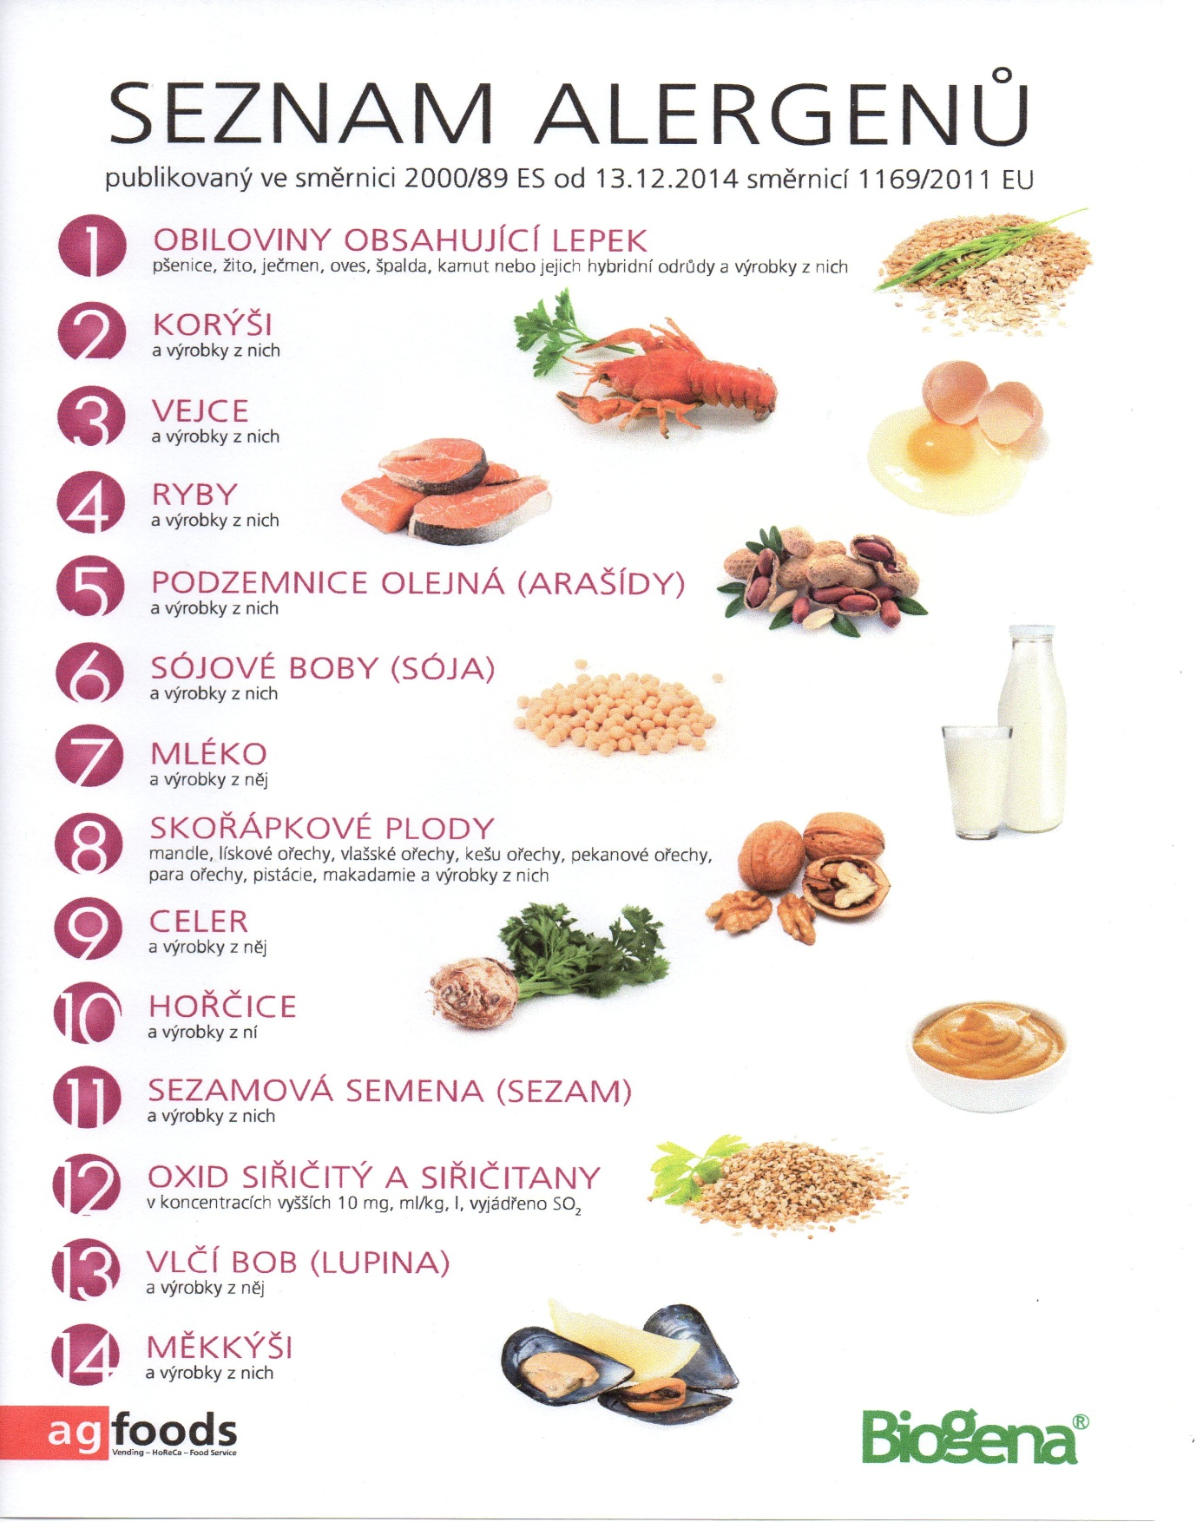

OBILOVINY OBSAHUJÍCÍ LEPEK: 1 a) pšenice
b) žito
c) oves
d) špalda
e) kamut

